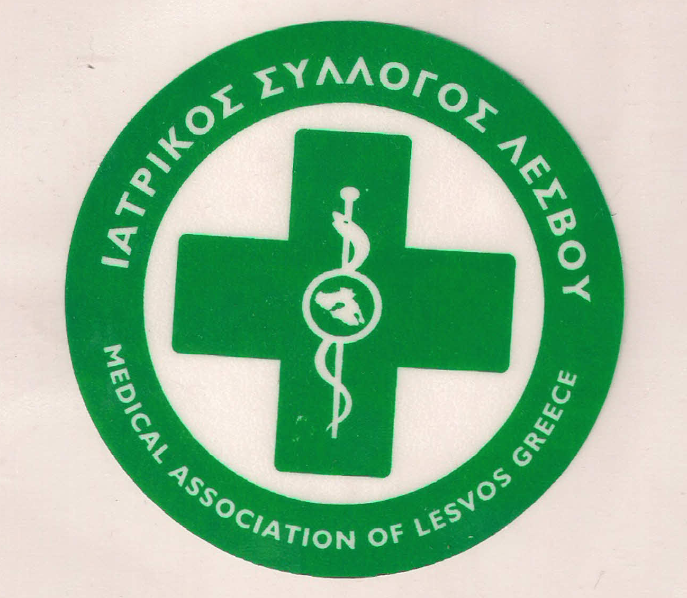
ΥΠΟΥΡΓΕΙΟ ΥΓΕΙΑΣ &
ΚΟΙΝΩΝΙΚΗΣ ΑΛΛΗΛΕΓΓΥΗΣ

ΙΑΤΡΙΚΟΣ ΣΥΛΛΟΓΟΣ ΛΕΣΒΟΥ
Ταχ. δ/νση : Καβέτσου 17
81100 – Μυτιληνη
Τηλ & fax : 22510.28182
e-mail: syllogos@islesv.gr

ΔΕΛΤΙΟ ΤΥΠΟΥ

Την Τετάρτη 29/3/2017 πραγματοποιήθηκε ή ετήσια τακτική γενική συνέλευση του Ιατρικού Συλλόγου Λέσβου.
Έγινε ο οικονομικός απολογισμός του 2016 και αναγνώσθηκε ο προϋπολογισμός του 2017. Έγινε αναφορά στα πεπραγμένα του συλλόγου κατά το έτος 2016. Έγινε μικρή αναφορά στο ασφαλιστικό με δεδομένη την προοπτική το θέμα να συζητηθεί σε ειδική εκδήλωση με παρουσία ειδικών προσκεκλημένων που θα ενημερώσουν αναλυτικά τα μέλη.
Συζητήθηκε η δυνατότητα μεγαλύτερης δραστηριοποίησης του συλλόγου για την ενημέρωση του κοινού σε θέματα δημόσιας υγείας για την καλύτερη αντιμετώπισή τους αλλά και αποφυγή πανικού από ελλειπή ενημέρωση σχετικά με μεταδιδόμενα νοσήματα.
Επίσης συζητήθηκε ή ανάγκη μεγαλύτερης ενεργοποίησης του συλλόγου σε θέματα συνεχιζόμενης εκπαίδευσης των μελών του.
Συζητήθηκαν τα προβλήματα των συμβεβλημένων με τον ΕΟΠΥΥ που είναι απλήρωτοι από τον Οκτώβριο του 2016.
Αναλύθηκαν τα θέματα που σχετίζονται με το ΕΣΥ και τα προβλήματα του ΒΙΓΝ καθώς και του ΠΕΔΥ.
Αποφασίστηκε εν όψει τις κατάθεσης του Νομοσχεδίου για την μεταρρύθμιση της πρωτοβάθμιας φροντίδας υγείας να πραγματοποιηθεί διευρυμένο ΔΣ με την συμμετοχή του Προέδρου των γιατρών του ΕΣΥ καθώς και του διευθυντή του ΠΕΔΥ για να συζητηθούν οι θέσεις των φορέων και να προωθηθούν στην επερχόμενη συνεδρίαση των προέδρων των ιατρικών συλλόγων της χώρας.

Εκ του Ιατρικού Συλλόγου Λέσβου

O ΠΡΟΕΔΡΟΣ Ο ΓΡΑΜΜΑΤΕΑΣ
Π. ΠΡΟΒΕΤΖΑΣ Π. ΑΜΠΑΤΖΗΣ

